Вариант 37
1. Больному прописано лекарство, которое нужно пить по 0,5 г 3 раза в день в течение 16 дней. В одной упаковке 12 таблеток лекарства по 0,25 г. Какого наименьшего количества упаковок хватит на весь курс лечения?
2. В ходе химической реакции количество исходного вещества (реагента), которое еще не вступило в реакцию, со временем постепенно уменьшается. На рисунке эта зависимость представлена графиком. На оси абсцисс откладывается время в минутах, прошедшее с момента начала реакции, на оси ординат – масса оставшегося реагента, который еще не вступил в реакцию (в граммах). Определите по графику, сколько граммов реагента вступило в реакцию за три минуты?
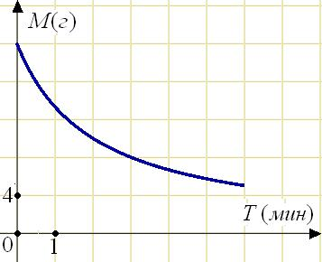
3. Найдите квадрат длины вектора .
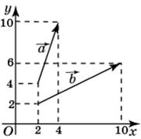
4. В магазине одежды объявлена акция: если покупатель приобретает товар на сумму свыше 10000 руб., он получает скидку на следующую покупку в размере 10% уплаченной суммы. Если покупатель участвует в акции, он теряет право возвратить товар в магазин. Покупатель Б. хочет приобрести куртку ценой 9300 руб., рубашку ценой 1800 руб. и перчатки ценой 1200 руб. В каком случае Б. заплатит за покупку меньше всего:
1) Б. купит все три товара сразу. 2) Б. купит сначала куртку и рубашку, а потом перчатки со скидкой. 3) Б. купит сначала куртку и перчатки, а потом рубашку со скидкой. В ответ запишите, сколько рублей заплатит Б. за покупку в этом случае.
5. Решите уравнение .
6. В ромбе угол равен . Найдите угол . Ответ дайте в градусах.
7. Найдите значение выражения 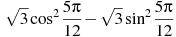.
8. На рисунке изображен график функции , определенной на интервале . Найдите количество точек, в которых производная функции равна 0.
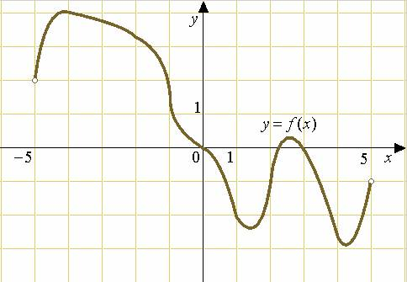
9. Найдите угол прямоугольного параллелепипеда, для которого , , . Ответ дайте в градусах.
10. В чемпионате по гимнастике участвуют 20 спортсменок: 8 из России, 7 из США, остальные — из Китая. Порядок, в котором выступают гимнастки, определяется жребием. Найдите вероятность того, что спортсменка, выступающая первой, окажется из Китая.
11. Длина окружности основания цилиндра равна 3. Площадь боковой поверхности равна 6. Найдите высоту цилиндра.
12. При адиабатическом процессе для идеального газа выполняется закон , где p — давление в газе в паскалях, V — объeм газа в кубических метрах. В ходе эксперимента с одноатомным идеальным газом (для него 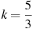) из начального состояния, в котором Па, газ начинают сжимать. Какой наибольший объeм V может занимать газ при давлениях p не ниже Па? Ответ выразите в кубических метрах.
13. Часы со стрелками показывают 8 часов 00 минут. Через сколько минут минутная стрелка в четвертый раз поравняется с часовой?
14. Найдите наибольшее значение функции .

